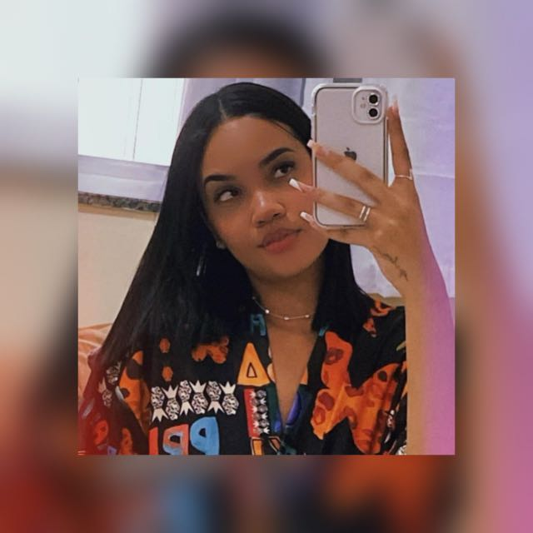

**Juliana Peres Gonçalves**

**R. NOSSA SENHORA DA GUIA 1660/LT02-PIABETÁ-MAGÉ-RJ**

**TEL=(021)973090084---Email=** [**zanza.peres@hotmail.com**](mailto:zanza.peres@hotmail.com)

**Resumo profissional :**

**Responsável , pontual , organizada , bom desenvolvimento em equipe.**

**Experiência como balconista de loja e operadora de caixa e atendimento ao cliente.**

**HITÓRICO PROFISSIONAL:**

**09/2021 a 12/2023 = OPERADORA DE CX E BALCONISTA**

**ESCOLARIDADE : 2º Grau completo**

**Buscando uma oportunidade nesta conceituada empresa para somar e contribuir para um bom desenvolvimento sempre.**